28 ноября 2019г. в группе «Пчёлки» состоялось 1 заседание творческой гостиной «Акварелька».
Воспитатель Осипова Н.П. для родителей провела консультацию «Духовное развитие дошкольников через декоративно-прикладное искусство» и
мастер-класс “Рисуем вместе, если даже сами не умеем рисовать”
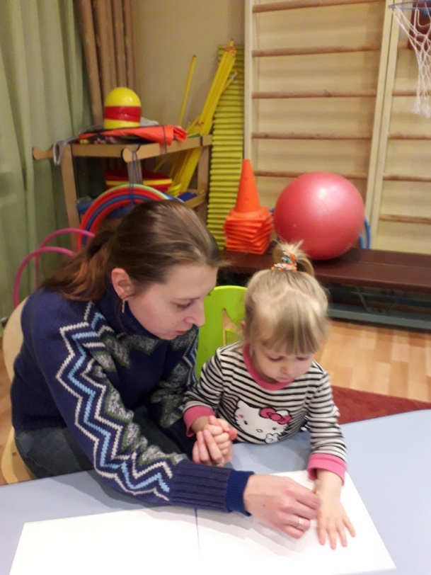
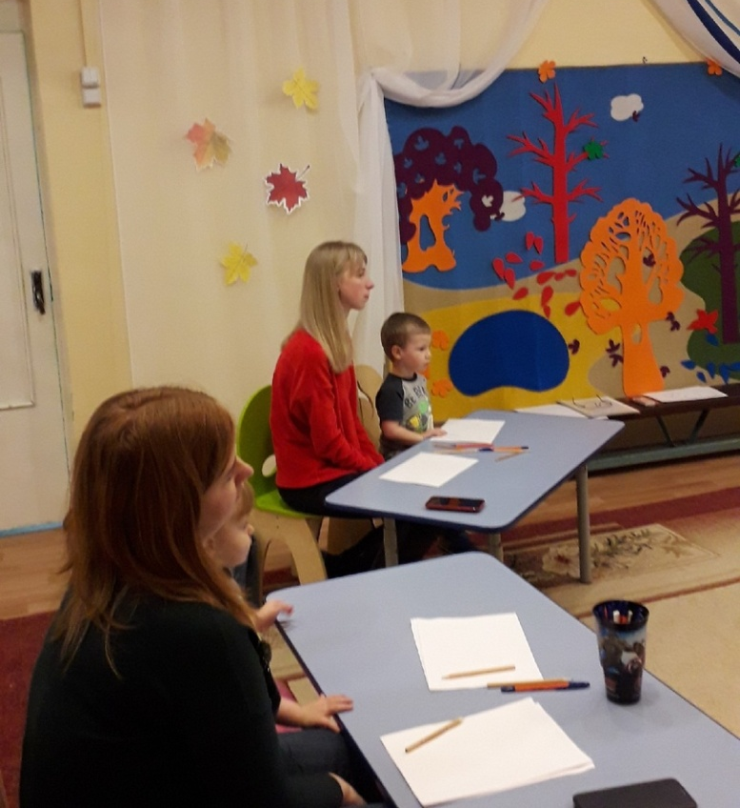

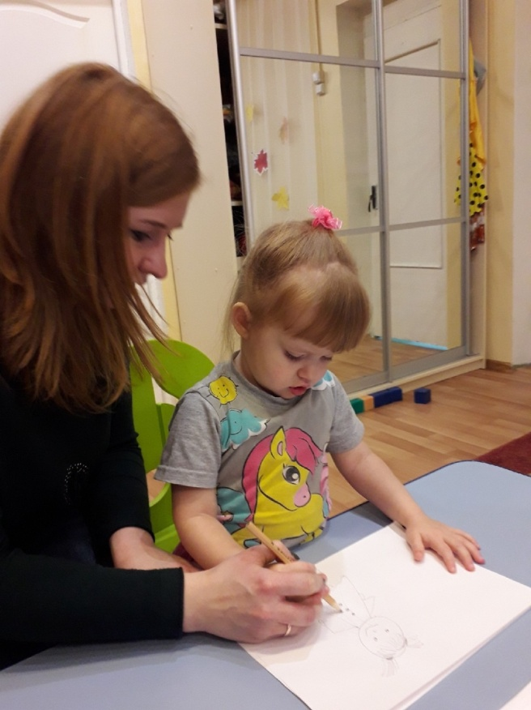

Декоративно-прикладное искусство в саду и дома.
Получить в детстве начало эстетического воспитания –
значит на всю жизнь приобрести чувство прекрасного,
умение понимать и ценить произведения искусства,
приобщаться к художественному творчеству
(Н. А. Ветлугина).
Эстетическое воспитание детей – это ежедневная работа во всех видах деятельности ребёнка. Никакая самая прогрессивная методика не в силах сделать человека, умеющего видеть и чувствовать прекрасное.
Решение вопросов эстетического воспитания лишь на занятиях по изобразительной деятельности только лишь в детском саду не приведёт к желаемым результатам. Поэтому родителям необходимо стараться учить детей видеть прекрасное в природе, слышать в музыке, чувствовать в поэзии и в результате передавать увиденное посредством воображения.
С давних пор дошкольная педагогика признаёт огромное воспитательное значение народного искусства. Через близкое и родное творчество своих земляков, детям легче понять и творчество других народов, получить первоначальное эстетическое воспитание.
Народное искусство, жизнерадостное по колориту, живое и динамичное по рисунку, реалистическое в образах, пленяет и очаровывает детей, отвечает их эстетическим чувствам. Постигая это искусство, дети в доступной форме усваивают нравы и обычаи своего народа.
Помните, чем больше мастерства в детской руке, тем умнее ребёнок.
Уважаемые родители, помните:
1. Никогда не критикуйте работы ребенка, чтобы он не отказался от занятий рисования.
2. Старайтесь ничего не дорисовывать в детских рисунках, этим Вы даете понять, что он сам не может хорошо нарисовать.
3. Поощряйте.
4. Объясняйте, что главное – это не рисунок, а его фантазия.
5. Рисуйте вместе с ребенком.

